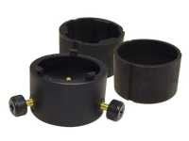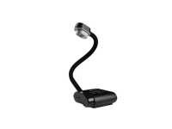Lp Zdjęcie
1

2

Nazwa produktu
Przystawka do wizualizera DA4046 oraz DA4047

Wizualizer AVer F17-8M

Symbol

Ilość
8,00

8,00
VAT
23%

23%

Cena netto

Cena brutto

Wartość netto

Wartość brutto

Opis
Przystawka pozwalająca połączyć głowicę wizualizera z okularem mikroskopu, dzięki czemu istnieje możliwość wyświetlenia na dużym ekranie obserwowanej pod mikroskopem próbki. Przystawka jest kompatybilna z większością wizualizerów Aver.
Urządzenie wyposażone w wysokiej jakości matrycę CMOS 8 megapikseli, dzięki której można wyświetlać obraz w wysokiej rozdzielczości Full HD (1080p). Posiada aż 27-krotny zoom całkowity, na który składa się 16-krotny zoom cyfrowy, oraz 1,7-krotny AVerZoom (ekwiwalent zoomu optycznego). Wizualizer to również oświetlenie zewnętrzne typu LED, Auto Focus oraz wbudowany mikrofon. Urządzenie wyróżnia możliwość zapisu obrazu na karcie SDHC (nawet do 32 GB), a także w przypadku zdjęć również na wbudowanej pamięci. Posiada port wejścia, wyjścia VGA, 2 porty HDMI (wejście i wyjście) oraz różnorodne funkcje edycji obrazu, m.in.: obrót obrazu, tryb czarno-biały, negatyw, odbicie lustrzane, stopklatka, reflektor, podział obrazu oraz wiele innych dostępnych zarówno z poziomu wizualizera, jak i dostarczanego pakietu oprogramowania. Pakiet oprogramowania AVer A+ Suite oferuje:

Lp Zdjęcie
Nazwa produktu
Symbol
Ilość
VAT
Cena netto
Cena brutto
Wartość netto
Wartość brutto
Opis
nanoszenie notatek na wyświetlany obraz oraz eksport w postaci zdjęcia lub pliku wideo zaawansowane możliwości porównywania obrazów - picture-in-picture oraz side-by-side wtyczki do Power Pointoraz Word - dzięki którym można wstawić do prezentacji obraz rejestrowany przez wizualizer lub szybko zeskanować treść książki do dokumentu. Specyfikacja produktu: Producent: AVer Zoom martycowy (Aver Zoom/Pixel Zoom): 27.2 x Sensor (przetwornik): 1/3.2 CMOS Ilość pikseli (efektywna): 8 Mpix Rozdzielczość (efektywna): Full HD 1080p (1920 x 1080) Mpix Częstotliwość odświeżania:
30 FPS Zoom cyfrowy: 16 x Obszar skanowania: 580 x 326 mm Fokus: Automatyczny/ręczny Wbudowana pamięć: 80 zdjęć Zapis na karcie pamięci (typ): karta SDHC, port USB - np. pendrive Oświetlenie zewnętrzne: 1x Typ oświetlenia : LED Wyjścia video: HDMI, RGB (VGA) Wejścia wideo: HDMI, RGB (VGA) Porty komunikacyjne: USB Waga: 2.5 kg Wymiary max.: 200 x 525 x 380 mm Wymiary min.: 230 x 73 x 305 mm Zasilanie: Zasilacz 100 - 240V 50/60Hz AC 5V 2A DC Akcesoria w zestawie: instrukcja obsługi, kabel zasilający, oprogramowanie, pilot, przewód Mini USB, przewód VGA Typ głowicy: Gęsia szyja Funkcje: Automatyczny balans bieli, Zoom cyfrowy, Obracanie obrazu, Negatyw/Pozytyw, Picture-in-Picture, Dzielenie ekranu (PBP), Wbudowany mikrofon, Timer prezentacji Gwarancja: 5 lat.

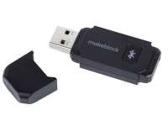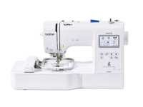Lp Zdjęcie
3

4

Nazwa produktu
Adapter Bluetooth BT 4.0 do DA8030

Hafciarka cyfrowa z akcesoriami

Symbol

Ilość
6,00

2,00
VAT
23%

23%

Cena netto

Cena brutto

Wartość netto

Wartość brutto

Opis
Urządzenie o niskim poborze mocy do połączenia z urządzeniami Makeblock obsługującymi bezprzewodowe przesyłanie danych. Urządzenie pozwala na bezprzewodowe połączenie i przesyłanie kody pomiędzy komputerem i robotem Codey Rocky. Technologia Plug-in gwarantuje automatyczne łączenie urządzeń bez konieczności instalacji sterowników czy konfiguracji. Specyfikacja urządzenia: Bluetooth: 4.0 Interfejs hosta: USB 2.0 Zasilanie: 5V Klasa mocy wyjściowej: 4dBm Czułość odbioru: 90dBm Pasmo częstotliwości: 2,4 GHz-2,48 GHz bez licencji Bateria: bateria AA (brak w zestawie) Odległość transmisji: 15 m (standardowa odległość urządzenia Bluetooth).
Hafciarka posiada 3,7 calowy kolorowy wyświetlacz LCD ułatwiający obsługę urządzenia i ergonomiczne przyciski do sterowania. Polska wersja językowa oprogramowania. 125 wbudowanych wzorów, z czego 45 dedykowanych wzorów Disneya. Możliwość importowania własnych wzorów poprzez kabel USB bezpośrednio z komputera. Dostępne 10 fontów hafciarskich, 10 ramek a każda z nich ma 14 kombinacji różnych obrysów i ściegów. Hafciarka posiada funkcję pozycjonowania wzoru i naprawy. Możliwość obróbki wzoru: zmiana wielkości, obracanie, zmiana kolorów, odbicie lustrzane. Oświetlenie przestrzeni roboczej ledowe. Czujnik zerwania nici i automatyczne nawlekanie igły oraz obcinanie nici. Prędkość haftu do 400 śc./min.

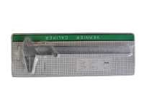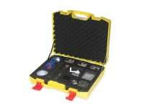Lp Zdjęcie
5

6

Nazwa produktu
Suwmiarka tradycyjna

Elektryczność.
Walizka doświadczalna z kartami pracy i scenariuszami

Symbol

Ilość
12,00

14,00
VAT
23%

23%

Cena netto

Cena brutto

Wartość netto

Wartość brutto

Opis
Suwmiarka tradycyjna do pomiarów wewnętrznych, zewnętrznych i pomiaru głębokości. Skala jest bardzo wyraźna i czytelna. W zestawie z poręczną skrzyneczką. Specyfikacja produktu: dł. skali: 15 cm dł. przyrządu: 23 cm opakowanie z tworzywa sztucznego materiał: stal węglowa.
Zawartość walizki umożliwia przeprowadzenie podstawowych doświadczeń w obszarze elektryczności. Uczniowie mają możliwość budowania obwodów elektrycznych oraz testowania przewodnictwa różnych materiałów. Zestaw pozwala także na demonstrację przenoszenia ładunków elektrycznych i porównywania własności elektrostatycznych ciał. Załączone scenariusze i karty pracy ułatwiają aktywność z wyposażeniem walizki. Wyposażenie zestawu: dzwonek elektryczny z przewodami generator zasilany owocami generator ręczny przewody z wtykami bananowymi skrawek futra 2 x gumowe pałeczki jedwab 2 x szklane pałeczki urządzenie elektryczne reagujące na ciało ludzkie grzałka elektryczna krokodylki z wtykami bananowymi płytki: miedziana, żelazna, aluminiowa, plastikowa, drewniana, gumowa oprawka na żarówkę, przycisk testowy obwodu elektrycznego gniazda połączeniowe kaseta do baterii 3 x przełącznik 2 x baterie żarówka obrotowy wspornik 4 scenariusze o tematyce: elektryzowanie ciał, obwód elektryczny, przewodniki i izolatory, energia elektryczna 24 karty pracy o wym.: 11,5 x 11,5 cm wym. walizki: 55 x 46 x 15,5 cm wiek: 8+.

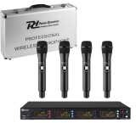Lp Zdjęcie
7

Nazwa produktu
Zestaw mikrofonów bezprzewodowych Power Dynamics PD504H

Symbol

Ilość
2,00
VAT
23%

Cena netto

Cena brutto

Wartość netto

Wartość brutto

Opis
Mikrofony posiadają solidnie wykonane kapsuły i znakomicie leżą w ręku. Wyposażone są we wskaźniki zużycia baterii oraz aktualnej częstotliwości (bardzo istotne podczas pracy). Baza mikrofonowa jest lekka, wskaźniki czytelne, a zasilanie odseparowane na zewnątrz, dzięki temu pozbyto się możliwych interferencji związanych z bliskością zasilacza. Na wyjściu z bazy znajdują się cztery oddzielne gniazda XLR, które umożliwiają osobne wyprowadzenie sygnału z każdego mikrofonu oraz wyjście typu Jack które pozwala na zsumowanie wszystkich sygnałów i podanie ich do miksu. Każdy mikrofon może być przestrajany w podanym zakresie w 4 kanałach A,B,C,D. Baza wyposażona została w cztery potencjometry, oznaczone kolorami, dzięki którym można regulować głośność każdego z czterech mikrofonów. Łatwość synchronizacji mikrofonów z bazą zapewnia podczerwień IR. Do zestawu dołączono aluminiowy case transportowy oraz uszy montażowe umożliwiające umiejscowienie bazy w dowolnym racku. Jakość dźwięku w prezentowanym zestawie jest zadowalająca. INFORMACJE OGÓLNE: 4x bezprzewodowy mikrofon doręczny 4x 50 kanałów UHF do wyboru Transmisja danych IR 4x wyjście XLR Sterowanie CPU Oscylator PLL Przetworniki z wyświetlaczem wskazującym częstotliwość i stan naładowania akumulatora Wyposażony w wyświetlacz LCD DANE TECHNICZNE: Częstotliwość: 826.300
- 831.200 / 863.000 - 865.000 Wyjście
RF:

Lp Zdjęcie
8

9

10

11

Nazwa produktu
Okulary ochronne

Długopisy Banach 3D

Igły do maszyny do szycia klasyczne do tkanin

Zestaw nici 90 kolorów po 5szt z szafką

Symbol

Ilość
30,00

2,00

27,00

1,00
VAT
23%

23%

23%

23%

Cena netto

Cena brutto

Wartość netto

Wartość brutto

Opis
Okulary ochronne z gumką. Niezbędne przy eksperymentach. Jeden rozmiar dostosowany do wielkości głowy dziecka. Specyfikacja produktu: ilość: 1 szt. rozmiar uniwersalny materiał: tworzywo sztuczne.
Pracownia składa się z następujących elementów: ? długopisy 3D - 6 szt. ? power bank do korzystania z długopisów 3D bez zasilania ? 6 szt. ? materiał do druku (3 kolory fi lamentu PLA po 1kg) ? szablony do pracy w klasie z długopisami 3D do pobrania ze strony www.nowaszkola.com ? poradnik metodyczny do przedmiotów: matematyka, fizyka, chemia, biologia/przyroda ? filmy instruktażowe dla nauczycieli z obsługi drukarki Banach 3D.
Jedne z najbardziej uniwersalnych igieł. Doskonale do naturalnych tkanin i ich mieszanek oraz tkanin z włókien sztucznych. Kolba półpłaska, pakowane po 5 sztuk i występują w 4 rozmiarach: 70/10 ? 1 szt., 80/12 ? 1 szt., 90/14 ? 2 szt., 100 ? 1 szt.
Szafka ekspozycyjna na nici 120/200M
- 90 kolorów.

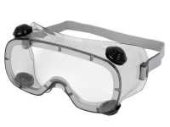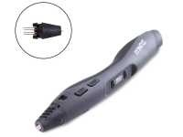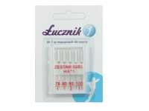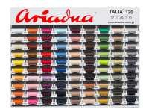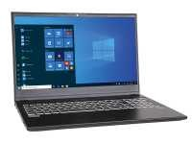12 Laptop
multimedialny 2

1,00
23%

Parametry minimalne: Procesor: i5 lub równoważny AMD Pamięć RAM: 8 GB Dysk twardy: SSD Zintegrowana karta graficzna Ekran: 15,6?? LED 1920 x 1080 (Full HD) System operacyjny: Windows 10.

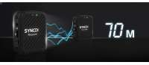Lp Zdjęcie
13

Nazwa produktu
Mikroport. Synco G1 A1
bezprzewodowy system mikrofonowy 2,4 GHz

Symbol

Ilość
6,00
VAT
23%

Cena netto

Cena brutto

Wartość netto

Wartość brutto

Opis
Uniwersalny system mikrofonów bezprzewodowych pracuje w paśmie 2,4 GHz. SYNCO G1 wyposażony jest q filtr górnoprzepustowy oraz kontrole wzmocnienia sygnału dla poprawienia jakości nagrywanego dźwięku. SYNCO G1 A1 to zestaw składający się z 1 nadajnika z wbudowanym mikrofonem i
1 odbiornika z możliwością wymiany sygnału w odległości aż do 70 metrów w wolnej przestrzeni. Akumulator zapewnia 5h pracy. Zestaw pozwala na redukcję szumów w czasie rzeczywistym. Wymiary: 52 x 42 x 16 mm. Waga: 35 g. Częstotliwość 2400-2483.5 MHz. Zasilanie: wbudowany akumulator.

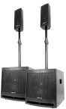Lp Zdjęcie
14

Nazwa produktu
Zestaw nagłośnieniowy Vonyx VX1000B

Symbol

Ilość
1,00
VAT
23%

Cena netto

Cena brutto

Wartość netto

Wartość brutto

Opis
Aktywny zestaw nagłośnieniowy, charakteryzuje się profesjonalnym dźwiękiem i wysoką jakością wykonania. Cała moc pochodzi z aktywnego, 10" subwoofera wyposażonego we wzmacniacz, który przekazuje ją do podłączonych kolumn
/satelit oraz pasywnego, drugiego subwoofera. Muzykę w prosty sposób można odtwarzać poprzez zamontowane gniazdo USB lub SD oraz z innych mobilnych urządzeń przesyłając swoje ulubione MP3, Bluetoothem. Całość ma nowoczesny design i jest na tyle lekka, że może stanowić bardzo dobre rozwiązanie do zastosowań mobilnych. Zestaw jest też idealną propozycją do zastosowań scenicznych. W pełni wyposażony, kompletny system, wystarczy złożyć, podłączyć do zasilania i cieszyć się ulubioną muzyką. INFORMACJE OGÓLNE: 1000W Plug & Play speaker kit 2x 10" Subwoofer (aktywny i pasywny) 2x Top każdy z 2.5' średniotonowym driverem i 2.5' tweeterem W zestawie kabel głośnikowy NL2 W zestawie 2x prosty statyw łączący urządzenia (130-160cm) W zestawie mikrofon przewodowy Odbiornik Bluetooth Port USB oraz slot na arty SD do odtwarzania MP3 Wejście mikrofonowe 6.3mm Jack Wejście: Stereo RCA i liniowe 6.3mm Jack Efekt echa dla mikrofonu Kontrola niskich i wysokich tonów DANE TECHNICZNE: Moc wyjściowa: 1000W (2x 400W + 2x 100W) Pasmo przenoszenia: 40Hz - 20kHz Głośniki: 2x 2.5" średniotonowe
+ 2.5" wysokotonowe SPL max.: 128dB
Subwoofer: 10" Top hat: 35mm Zasilanie: 230VAC / 50Hz Wymiary: Subwoofer: 390 x 370 x 405mm
Głośnik/satelita: 125 x 140 x 390mm Waga zestawu: 36 kg

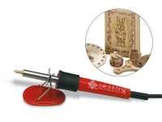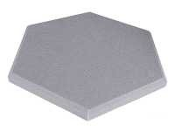Lp Zdjęcie
15

16

Nazwa produktu
Wypalarka do drewna

Panel akustyczny sześciokątny, dł. boku 25cm, grubość 5cm.
Popielaty szary

Symbol

Ilość
2,00

46,00
VAT
23%

23%

Cena netto

Cena brutto

Wartość netto

Wartość brutto

Opis
Służy do ozdabiania drewna, skóry naturalnej i korka. Pyrograf jest narzędziem bezpiecznym, dlatego też idealnie sprawdzi się podczas zajęć z dziećmi oraz osobami niepełnosprawnymi. Zestaw zawiera: pyrograf 230V/30W podstawkę 9 końcówek do wypalania instrukcję obsługi.
Panele akustyczne w kształcie sześciokąta - pięcioboku ze skosowanymi bokami to produkt służący do poprawy akustyki pomieszczeń takich jak: studiów nagraniowych, pokojów odsłuchowych, pomieszczeń typu kino domowe, studiów telewizyjnych, sal prób, sal tanecznych i siłowni. Panele akustyczne PSPM charakteryzują się jednolitą i regularną strukturą komórkową. Produkt jest miękki i wysokoelastyczny, dzięki czemu jest łatwy w montażu i docinaniu. Wymiary: szerokość 43,3 cm, długość 50 cm, wysokość trapezu 3 cm, grubość podstawy 2 cm, długość boku 25 cm. Atest Higieniczy: HK/B/0093/01/2017. Kolor: jasny szary.

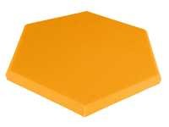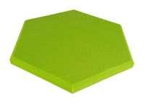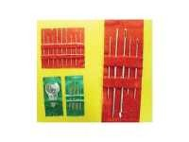Lp Zdjęcie
17

18

19

Nazwa produktu
Panel akustyczny sześciokątny, dł. boku 25cm, grubość 5cm.
Pomarańczowy

Panel akustyczny sześciokątny, dł. boku 25cm, grubość 5cm.
Zielony

Igły Karnet - Indianin

Symbol

Ilość
4,00

20,00

1,00
VAT
23%

23%

23%

Cena netto

Cena brutto

Wartość netto

Wartość brutto

Opis
Panele akustyczne w kształcie sześciokąta - pięcioboku ze skosowanymi bokami to produkt służący do poprawy akustyki pomieszczeń takich jak: studiów nagraniowych, pokojów odsłuchowych, pomieszczeń typu kino domowe, studiów telewizyjnych, sal prób, sal tanecznych i siłowni. Panele akustyczne PSPM charakteryzują się jednolitą i regularną strukturą komórkową. Produkt jest miękki i wysokoelastyczny, dzięki czemu jest łatwy w montażu i docinaniu. Wymiary: szerokość 43,3 cm, długość 50 cm, wysokość trapezu 3 cm, grubość podstawy 2 cm, długość boku 25 cm. Atest Higieniczy: HK/B/0093/01/2017. Kolor: pomarańczowy.
Panele akustyczne w kształcie sześciokąta - pięcioboku ze skosowanymi bokami to produkt służący do poprawy akustyki pomieszczeń takich jak: studiów nagraniowych, pokojów odsłuchowych, pomieszczeń typu kino domowe, studiów telewizyjnych, sal prób, sal tanecznych i siłowni. Panele akustyczne PSPM charakteryzują się jednolitą i regularną strukturą komórkową. Produkt jest miękki i wysokoelastyczny, dzięki czemu jest łatwy w montażu i docinaniu. Wymiary: szerokość 43,3 cm, długość 50 cm, wysokość trapezu 3 cm, grubość podstawy 2 cm, długość boku 25 cm. Atest Higieniczy: HK/B/0093/01/2017. Kolor: zielony.
Praktyczny zestaw igieł umożliwiający pracę z różnymi materiałami. Zestaw zawiera 16 szt. igieł do szycia, 4 szt. igieł do łatania, 4 szt. dużych igieł i 1 szt. nawlekacza.

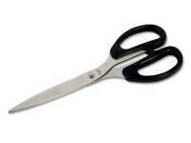
Lp
20
Zdjęcie
Nazwa produktu Symbol
Ilość
1,00
VAT Cena netto Cena brutto
23%
Wartość netto

Wartość brutto
Opis
Nożyczki długie
Nożyczki metalowe o długich ostrzach przeznaczone dla osób dorosłych.
Wyposażone w ergonomiczne uchwyty. Specyfikacja produktu: 1 szt. dł. 21 cm materiał: tworzywo sztuczne, metal.
Kwota oferty:

